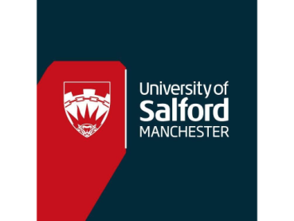

RASM 2019

مسابقة التعرف على المخطوطات العلمية العربية التاريخية
“RASM 2019” هي مسابقة أطلقتها المكتبة البريطانية بالتعاون مع مختبر أبحاث PRImA ومعهد آلان تورينج. أقيمت هذه المسابقة في سياق المؤتمر الدولي الخامس عشر لتحليل الوثائق والاعتراف بها (ICDAR2019).
تحتوي المكتبة البريطانية على مجموعة كبيرة من المخطوطات العربية، تضم ما يقرب من ١٥٠٠٠ عمل. تم ترقيم عدة مئات من المخطوطات كجزء من الشراكة بين المكتبة البريطانية ومؤسسة قطر، وإتاحتها في مكتبة قطر الرقمية.
تقام المسابقة على أمل إيجاد الحل الأمثل للنسخ الدقيق والآلي للأرشيف الرقمي الواسع والمتزايد للمخطوطات العلمية العربية التاريخية المكتوبة بخط اليد داخل مكتبة قطر الرقمية. تهدف المسابقة الى تحسين إمكانية الوصول إلى هذا المحتوى الغني من خلال تمكين البحث عن النص الكامل واكتشافه، بالإضافة إلى تمكين تحليل النص على نطاق واسع.

حازت RDI على المركز الأول
تم تقسيم المسابقة إلى ثلاثة تحديات مختلفة: تجزئة الصفحة، واكتشاف خط النص ، والتعرف الضوئي على الحروف (OCR) .
تنافست RDI مع الأنظمة الراسخة المستخدمة في الصناعة والأوساط الأكاديميةTesseract 4.0 و ABBYY FineReader Engine 12 (FRE12) و Google Cloud Vision API
نظرًا للطبيعة الصعبة للغاية للوثائق، فإن الوصول إلى دقة ٧٧.٦٪ في "التحدي 2 – تجزئة الخطوط من النص" بفارق يزيد عن ٢٤٪ عن المركز الثاني كان بمثابة فوز كبير لنا. كما حققنا دقة بلغت ٧٧.٥٨٪ في "التحدي الثالث – التعرف على النص" بفارق يزيد عن ١٤٪ عن المركز الثاني.
روابط المسابقة:
https://www.primaresearch.org/RASM2019/results
https://blogs.bl.uk/digital-scholarship/2019/09/rasm2019-results.html
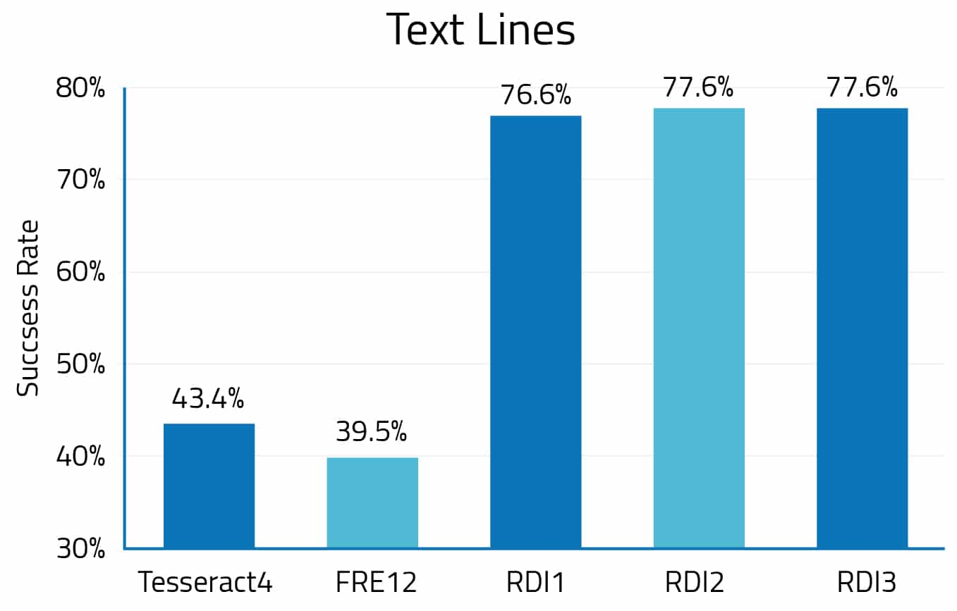
التحدي 2 – تجزئة الخطوط من النص

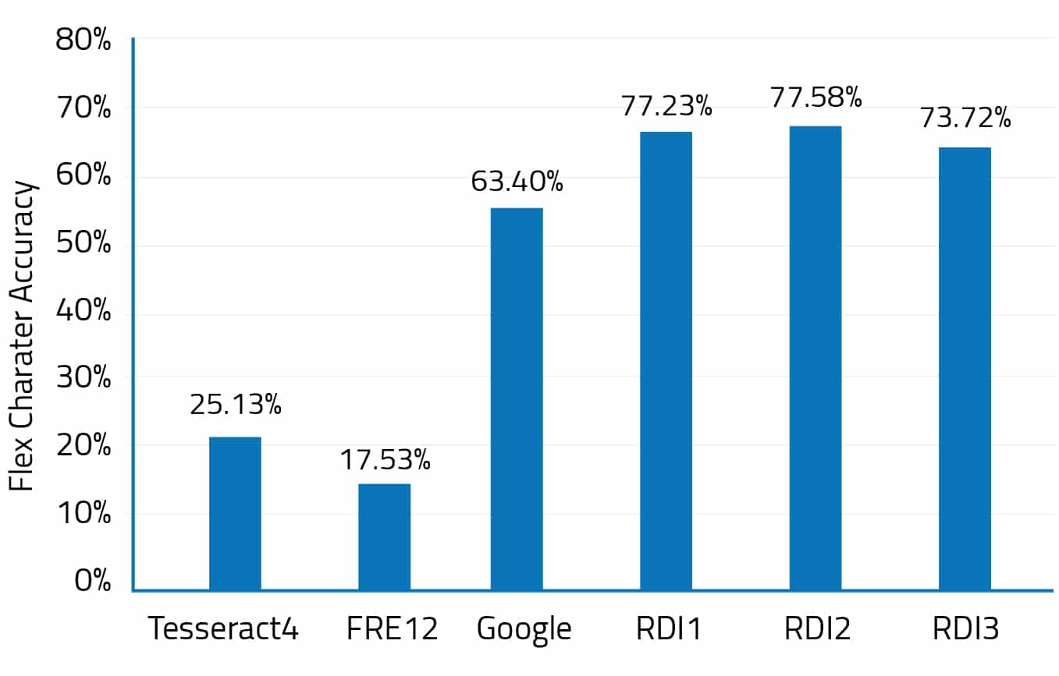
التحدي الثالث – التعرف على النص

